МКОУ «Боровичинская средняя общеобразовательная школа»

ПАПКА ПРОФЕССИОНАЛЬНЫХ ДОСТИЖЕНИЙ
для осуществления всестороннего (само)анализа результатов профессиональной деятельности педагогического работника

Фамилия _____Шарипова________________________
Имя _____Айфара___________________________
Отчество ____Абузаровна_______________________

2022 год
Визитная карточка

ФИО ___Шарипова Айфара Абузаровна________________________________________
- Дата рождения ______23.09.1960г. _____________________________________________
- Место работы _______МКОУ «Боровичинская средняя общеобразовательная школа»_____
- Должность _______учитель немецкого языка_______________________
- Заявленная квалификационная категория ______высшая___________________________
- Наличие квалификационной категории ________высшая__________________________
- Срок действия имеющейся категории ________до 27.01.2022 г.______________________
- Образование, наименование учебного заведения, год окончания _____высшее,_________
__Шадринский государственный педагогический институт, 1983 г
Общий стаж работы ____39 лет_________________________________________________
- Стаж педагогической работы ____39 лет_________________________________________
- Стаж работы в должности (в данном учреждении) _____39 лет_______________________
- Сведения о предыдущей аттестации _(категория, дата присвоения)_высшая, 27.01.2017 г._
Заявлена __высшая_________________ квалификационная категория_______________
- Наличие ученой степени _______________________________________________________
- Награды, звания : Почетная грамота Министерства образования победителя конкурса лучших учителей Российской Федерации, 2007 г., Почетная грамота Главного управления образования Курганской области , 2008 г., Грамота отдела образования Администрации Сафакулевского района, 2014 г, Благодарственное письмо главы Сафакулевского района 2014 г., Диплом первой степени ГАОУ ДПО ИРОСТ 2021 г.

- Контактные телефоны:
рабочий ____8-352 432 81-43____
домашний ____8-352 432 81-18_

Оглавление

Раздел I. Результативность освоения обучающимися образовательных программ и динамика их достижений.
Стр. 6-11

Раздел II. Программно-методическое обеспечение образовательного процесса.
Стр. 12-14

Раздел III. Эффективность использования в образовательном процессе современных образовательных технологий и методик (за последние пять лет).

Стр. 15 - 21

Раздел IV. Результативность внеурочной деятельности по преподаваемому предмету.
Стр. 17 - 22

Раздел V. Обобщение и распространение собственного педагогического опыта.
Стр. 22 - 23

Раздел VI. Результаты инновационной и экспертной деятельности.

Стр. 24 - 25

Раздел VII. Результаты непрерывного профессионального саморазвития.
Стр. 26 - 28

Введение

Данная папка содержит, в основном, те профессиональные успехи, которые были достигнуты за годы, следующие за предыдущей аттестацией. (2017-2022 гг) (Приложение №1,8,14)
Обучающиеся подтверждают уровень федерального государственного стандарта. По результатам внутриучрежденческого контроля наблюдается стабильность и повышение результатов по учебным предметам. Подтверждением этого являются переводные контрольные работы, результаты ВПР.
Обучающиеся являются победителями и призерами Всероссийской олимпиады школьников школьного и муниципального этапа, ежегодно участвуют в областном этапе. Постоянно растет число участников Всероссийской акции Tolles Diktat/ (Приложение №7)
В своей работе уделяю большое внимание формированию универсальных учебных действий обучающихся. Для формирования умения работать с информацией знакомлю учащихся с алгоритмом работы со словарями, над сочинением, изложением. (Приложение №3)
Добиваться стабильных результатов в обучении позволяют разработанные мной по предметам рабочие программы В учебном процессе сочетаю различные режимы работы: индивидуальную, парную, групповую. Неотъемлемой частью изучения каждого предмета является контроль. Применяю различные формы контроля: самоконтроль, взаимоконтроль, контроль учителя, языковой портфолио. (Приложение №2)
Использую в своей работе современные образовательные технологиями: проектно-исследовательские, обучение в сотрудничестве, ИКТ, технологии дистанционного обучения. Использование их в учебной деятельности способствует активизации учащихся, развитию их творчества, усиливает мотивацию, формирует стремление к самообразованию. (Приложение №4)
Регулярно веду занятия внеурочной деятельности «Занимательный немецкий язык». Ежегодно провожу предметные недели в школе, дистанционные конкурсы среди обучающихся . В мероприятиях принимают участие от 80% до 100% всех обучающихся школы. (Приложение №2)
Наша школа была опорной площадкой по немецкому языку в Сафакулевском районе с 2011-2012 по 2020-2021уч. год. Возглавляла методическое объединение учителей иностранных языков района с 2012 по 2015 гг. Являюсь экспертом учителей иностранных языков при аттестации на первую и высшую квалификационные категории, членом предметно-методической комиссии по разработке материалов по предмету первого этапа ВОШ, в составе жюри второго этапа ВОШ участвую в проверке работ по немецкому языку. Обобщаю свой опыт на уровне района и области, принимаю участие в профессиональных конкурсах.
Постоянно повышаю свой профессиональный уровень, посещая курсы при ИРОСТе, в образовательных порталах, участвую в вебинарах, конференциях, профессиональных конкурсах и занимаюсь самообразованием. Тема самообразования на 2019-2023гг. – ««Использование дистанционных технологий для активизации познавательного интереса и творческой деятельности обучающихся». По теме самообразования выступала на педсовете в ОУ, Провожу открытые уроки с использованием ИКТ. Собираю электронные презентации и создаю их сама. Пополняю картотеку уроков и внеклассных мероприятий с использованием ИКТ. Мною создан личный сайт в школьной образовательной сети. ( Приложение №14)

Содержание папки профессиональных достижений
педагогического работника по должности «учитель»

Раздел I. Результативность освоения обучающимися образовательных программ и динамика их достижений.

Показатель 1.1. Позитивная динамика результатов освоения образовательных программ:
Таблица результатов внутриучрежденческого контроля
(за три последних года)
Класс | 2019-2020 |  |  | 2020-2021 |  |  | 2021-2022
Класс | обуч. | кач-во | ср. балл | обуч. | кач-во | ср. балл | обуч. | кач-во | ср. балл
4 | 100 | 66 | 4 | 100 | 50 | 3,6 | 100 | 75 | 4,2
6 | 100 | 50 | 3,5 | 100 | 50 | 3,6 | 100 | 66 | 4
9 | 100 | 40 | 3.5 | 100 | 42 | 3,8 | 100 | 75 | 4

Средний балл
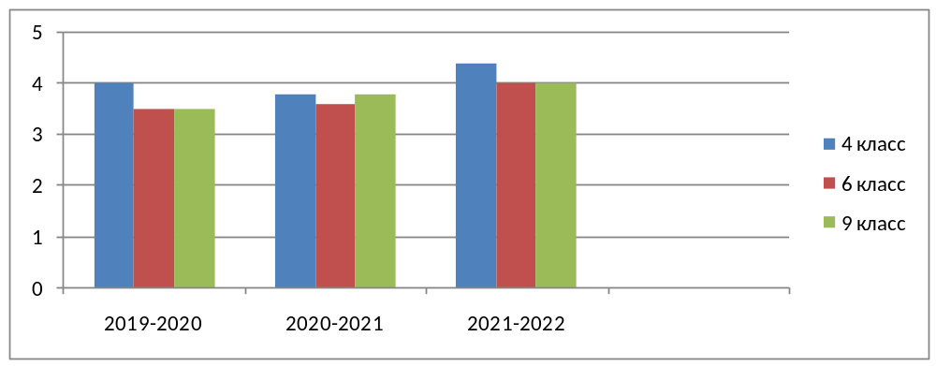
Качество
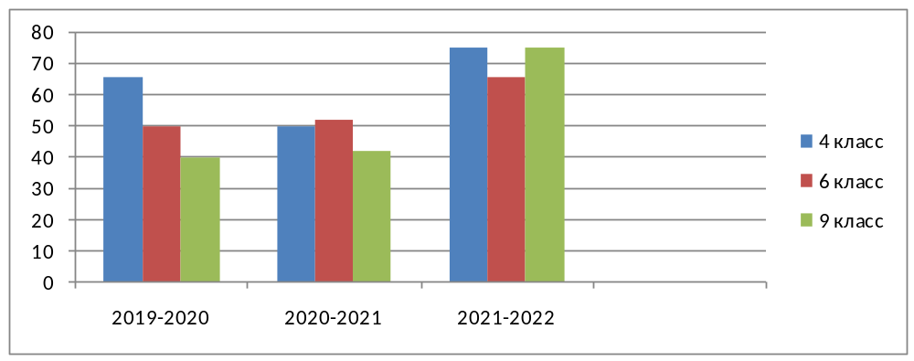

Таблица результатов внешней оценки
(за пять последних лет)
Учебный  год | Форма  внешней оценки  (ГИА, региональный мониторинг учебных достижений обучающихся, «срез» знаний, проведенный во время экспертизы внешним экспертом и др.) | Класс | Кол-во  сдававших | Средний  балл
2016-2017 | Срез знаний | 5 | 9 | 3, 6
2017-2018 |  | 6 | 8 | 3,6
2018-2019 | ВПР | 7 | 8 | 3,5
2019-2020 |  | 8 | 8 | 3,8
2020-2021 |  | 9 | 4 | 4
Наблюдается позитивная динамика результатов освоения образовательных программ.

Директор школы ____________Е.Н. Никонова

Показатель 1.2. Соответствие результатов итоговых оценок по учебному предмету результатам внешних оценок.
Таблица соответствия результатов итоговых оценок по учебному предмету результатам внешней оценки

Учебный год | Класс | Средний балл по итогам годовой аттестации | Средний балл по результатам внешней оценки  (переводная контрольная)
2018-2019 | 7 | 3,8 | 4,0
2019-2020 | 8 | 3,8 | 4,0
2020-2021 | 9 | 4 | 4,2

Средний балл по итогам годовой аттестации, по результатам внешней оценки.

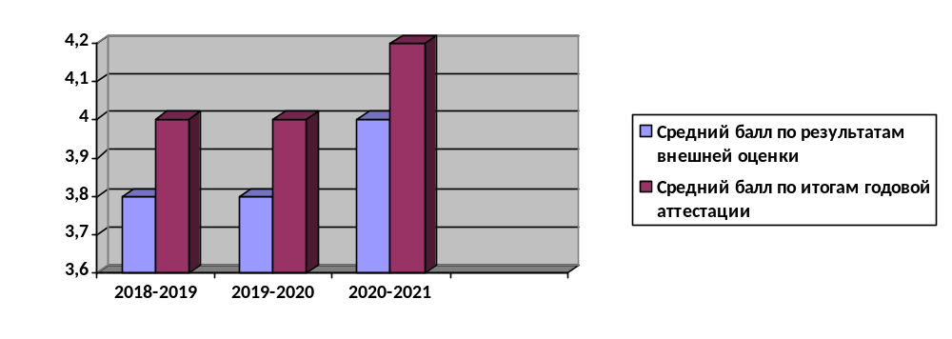

Итоговые оценки по учебному предмету соответствуют и выше результатов внешних оценок
Директор школы: ________Е.Н. Никонова

1.Начальная школа 3-4 классы, 6 обучающихся
№ п/п | Универсальные учебные действия | Уровень
№ п/п | Универсальные учебные действия | Не владеют | владеют
1 | Умение работать с информацией
1.1 | Понимать прочитанный текст | 0 | 6
1.2. | Определять основную мысль текста | 2 | 4
1.3. | Составлять рассказ по прочитанному тексту | 2 | 4
1.4. | Кратко излагать содержание текста двумя-тремя предложениями | 2 | 4
1.5. | Отвечать на вопросы по прочитанному | 0 | 6
1.6. | Высказывать свою точку зрения | 2 | 4
1.7. | Проводить измерения разных величин (длины, температуры и др.) | 2 | 5
1.8. | Использовать глобус, карту, рисунок для изучения явлений и их объяснения | 2 | 4
1.9 | Запоминать и воспроизводить услышанное | 1 | 5
1.10 | Находить необходимую информацию в справочниках и словарях | 0 | 6
2. | Учебно- интеллектуальные умения
2.1. | Проводить наблюдения за явлениями окружающего мира | 0 | 6
2.2. | Самостоятельно проводить опыты, эксперименты, измерения | 3 | 3
2.3. | Объяснять явления, события факты | 0 | 6
2.4. | Составлять творческие задачи и решать их | 2 | 4
2.5. | Определять общие свойства предметов и делить их на группы и объединять предметы в группы на основании общих признаков | 2 | 4
2.6. | Логически, последовательно рассуждать | 2 | 4
3. | Учебно-организационные умения
3.1. | Планировать свою деятельность | 1 | 5
3.2. | Определять последовательность своих действий | 1 | 5
3.3. | Оценивать свою деятельность на основе сравнения с образцом | 1 | 5
3.4. | Находить допущенные ошибки и исправлять их | 2 | 4
3.5. | Выполнять инструкции учителя | 0 | 6

2.Основная школа 7-9 классы, 14 обучающихся
№ п/п | Универсальные учебные действия | Уровень
1 | Умение работать с информацией
1.1. | Составлять план текста | 3 | 11
1.2. | Озаглавливать отдельные абзацы параграфа | 3 | 11
1.3. | Составлять тезисы по прочитанному тексту | 4 | 10
1.4. | Кратко излагать тексты двумя-тремя предложениями | 2 | 12
1.5. | Готовить пересказ текста | 3 | 11
1.6. | Пользоваться справочниками, таблицами | 0 | 14
1.7. | Запоминать и воспроизводить услышанное | 0 | 14
1.8. | Писать рецензию на услышанное | 4 | 10
1.9. | Выделять главные мысли услышанного и прочитанного | 4 | 10
1.10. | Составлять вопросы к прочитанному и услышанному | 3 | 11
1.11. | Вести диалог на материале учебных тем | 3 | 11
1.12 | Составлять схемы, таблицы, опорные конспекты по прочитанному тексту | 2 | 12
1.13. | Находить ответы на вопросы | 2 | 12
2. | Учебно- интеллектуальные умения
2.1. | Проводить наблюдения за явлениями окружающего мира | 0 | 14
2.2. | Самостоятельно проводить опыты, эксперименты, измерения | 4 | 10
2.3. | Находить закономерности и взаимозависимости | 4 | 10
2.4. | Выделять причину и следствие в изучаемых объектах | 4 | 10
2.5. | Отстаивать аргументировано свою точку зрения. | 2 | 12
2.6. | Сравнивать разные точки зрения | 4 | 10
2.7. | Находить свой способ решения известной задачи | 4 | 10
2.8. | Предлагать разные способы решения одной и той же проблемы | 4 | 10
3. | Учебно- организационные умения
3.1. | Планировать свою деятельность | 0 | 14
3.2. | Выбирать оптимальные варианты выполнения заданий, в том числе домашнего задания | 2 | 12
3.3. | Анализировать свою учебную деятельность и делать соответствующие выводы | 2 | 12
3.4. | Адекватно оценивать свои возможности | 2 | 12
3.5. | Контролировать свою деятельность | 0 | 14
3.6. | Умение работать в группе, договариваться друг с другом | 0 | 14

3. Старшая школа 10 класс 2 обучающихся
№ п/п | Универсальные учебные действия | Уровень
№ п/п | Универсальные учебные действия | Не владеют | владеют
1 | Умение работать с информацией
1.1 | Составлять план текста | 0 | 2
1.2. | Озаглавливать отдельные абзацы параграфа | 0 | 2
1.3. | Составлять тезисы по прочитанному тексту | 1 | 1
1.4. | Кратко излагать тексты двумя-тремя предложениями | 0 | 2
1.5. | Готовить пересказ текста | 0 | 2
1.6. | Пользоваться справочниками, таблицами. | 0 | 2
1.7. | Запоминать и воспроизводить услышанное | 0 | 2
1.8. | Писать рецензию на услышанное, текст учебника | 1 | 1
1.9. | Выделять главные мысли услышанного и прочитанного | 1 | 1
1.10. | Составлять вопросы к прочитанному и услышанному | 1 | 1
1.11 | Вести диалог на материале учебных тем | 0 | 2
1.12 | Составлять схемы, таблицы, опорные конспекты по прочитанному тексту | 0 | 2
1.13. | Находить ответы на вопросы | 0 | 2
1.14 | Проводить исследование | 0 | 2
1.15 | Выступать с сообщением, докладом | 1 | 1
2. | Учебно- интеллектуальные умения
2.1. | Проводить наблюдения за явлениями окружающего мира | 0 | 2
2.2. | Самостоятельно проводить опыты, эксперименты, измерения | 1 | 1
2.3. | Находить закономерности и взаимозависимости | 1 | 1
2.4. | Выделять причину и следствие в изучаемых объектах | 0 | 2
2.5. | Отстаивать аргументировано свою точку зрения | 0 | 2
2.6. | Сравнивать разные точки зрения, подходы, изложение одного и того же материала в различных учебниках | 0 | 2
2.7. | Находить свой способ решения известной задачи | 1 | 1
2.8. | Находить наиболее рациональные способы решения задач | 0 | 2
2.9. | Анализировать ситуацию с различных позиций | 0 | 2
2.10. | Высказывать гипотезы (предположение) по поставленной проблеме | 1 | 0
3. | Учебно- организационные умения
3.1. | Планировать свою деятельность | 0 | 2
3.2. | Выбирать оптимальные варианты выполнения заданий, в том числе домашнего задания | 0 | 2
3.3. | Анализировать свою учебную деятельность и делать соответствующие выводы | 0 | 2
3.4. | Адекватно оценивать свои возможности. Контролировать свою деятельность | 0 | 2
3.5. | Взаимодействать в группе, уметь договариваться | 0 | 2

Показатель 1.3. Сформированность универсальных учебных действий обучающихся
Коэффициент уровня развития универсальных учебных действий по группам

Класс | Общеучебные умения и навыки
Класс | 1. Умение работать с информацией | 2. Учебно- интеллектуальные умения | 3. Учебно- организационные умения | Общий коэффициент ОУУН
3-4 | 72% | 65% | 75% | 71%
8-9 | 76% | 68,6 | 89,5 | 78%
10 | 80% | 75 % | 100% | 85%
Общий показатель | 76% | 69% | 88% | 78%

Вывод: В анкетировании участвовали обучающиеся 3,4,7,8,9,10 классов в количестве 20 человек. Высокий уровень развития УУД показали 16 человек, что составляет 78%, у 4 обучающихся средний уровень развития УУД

Директор школы: ________Е.Н. Никонова.

Сравнительная таблица сформированности
универсальных учебных действий за 2011-2012 и 2012-2013 гг.

Класс | 2011-2012 |  |  | 2012-2013
Класс | уч.-информ. | уч.-интел. | уч.-организ. | уч.-информ. | уч.-интел. | уч.-организ.
1 | 70% | 63% | 69% | 77% | 74% | 85%
2 | 68% | 70% | 75% | 82% | 78% | 88%
3 | 64% | 78% | 78% | 85% | 75% | 96%

2011 – 2012
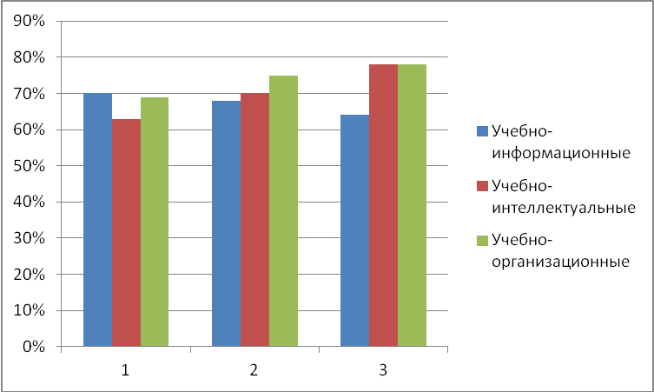

2012 – 2013

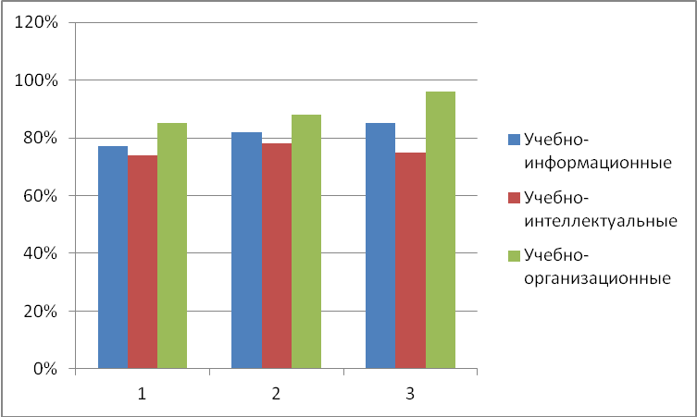

Раздел II. Программно-методическое обеспечение образовательного процесса. Показатель 2.1. Программное обеспечение реализации предметного содержания.

Рабочие программы | Дата разработки | Характеристика | Кем проводилась экспертиза | Сведения об эффективности
Рабочая программа  по учебному курсу «Немецкий язык» И.Л Бим, Л.И. Рыжова  2 класс | 2021г | Структура программ удовлетворяет методическим рекомендациям. Программа по формированию УУД обучающихся включена в рабочую программу | А.А. Шарипова, зам. директора по УВР МКОУ  «Боровичинская СОШ» | Обучение ведется в соответствии с данными программами
Рабочая программа  по учебному курсу «Немецкий язык» И.Л Бим, Л.И. Рыжова, Л.М.Фомичева  3 класс | 2021г | Структура программ удовлетворяет методическим рекомендациям Программа по формированию УУД обучающихся включена в рабочую программу | А.А. Шарипова, зам. директора по УВР МКОУ  «Боровичинская СОШ» | Обучение ведется в соответствии с данными программами
Рабочая программа  по учебному курсу «Немецкий язык» И.Л Бим, Л.И. Рыжова  4 класс. | 2021г | Структура программ удовлетворяет методическим рекомендациям Программа по формированию УУД обучающихся включена в рабочую программу | А.А. Шарипова, зам. директора по УВР МКОУ  «Боровичинская СОШ» | Обучение ведется в соответствии с данными программами
Рабочая программа  по учебному курсу  «Немецкий язык» И.Л.Бим , Л.И.Рыжова  5 класс. | 2021г | Структура программ удовлетворяет методическим рекомендациям Программа по формированию УУД обучающихся включена в рабочую программу | А.А. Шарипова, зам. директора по УВР МКОУ  «Боровичинская СОШ» | Обучение ведется в соответствии с данными программами
Рабочая программа  по учебному курсу «Немецкий язык» И.Л Бим, Л.В. Садомова, Л.М. Санникова  6 класс. | 2021г | Структура программ удовлетворяет методическим рекомендациям Программа по формированию УУД обучающихся включена в рабочую программу | А.А. Шарипова, зам. директора по УВР МКОУ  «Боровичинская СОШ» | Обучение ведется в соответствии с данными программами
Рабочая программа  по учебному курсу «Немецкий язык» И.Л Бим, Л.В. Садомова  7 класс | 2021г | Структура программ удовлетворяет методическим рекомендациям Программа по формированию УУД обучающихся включена в рабочую программу | А.А. Шарипова, зам. директора по УВР МКОУ  «Боровичинская СОШ» | Обучение ведется в соответствии с данными программами
Рабочая программа  по учебному курсу «Немецкий язык» И.Л Бим, Л.В. Садомова, Л.М. Санникова  8 класс. | 2021г | Структура программ удовлетворяет методическим рекомендациям Программа по формированию УУД обучающихся включена в рабочую программу | А.А. Шарипова, зам. директора по УВР МКОУ  «Боровичинская СОШ» | Обучение ведется в соответствии с данными программами
Рабочая программа к учебному курсу по немецкому языку.  9 класс.  УМК И.Л.Бим, Л. В. Садомова  «Deutsch – Schritte-5» | 2021г | Структура программ удовлетворяет методическим рекомендациям Программа по формированию УУД обучающихся включена в рабочую программу | А.А. Шарипова, зам. директора по УВР МКОУ  «Боровичинская СОШ» | Обучение ведется в соответствии с данными программами
Рабочая программа к учебному курсу по немецкому языку.  10 класс. И.Л.Бим, Л.В. Садомова | 2021г | Структура программ удовлетворяет методическим рекомендациям Программа по формированию УУД обучающихся включена в рабочую программу | А.А. Шарипова, зам. директора по УВР МКОУ  «Боровичинская СОШ» | Обучение ведется в соответствии с данными программами

Приложение № 2
Показатель 2.2.Наличие разработанной программы
(индивидуальных программ для детей с глубокой умственной отсталостью обучающегося надому).

Программы | Дата разработки | Характеристика | Кем проводилась экспертиза | Сведения об эффективности
Элективные курсы
Рабочая программа по математике для детей с ГУО  (специального коррекционного класса VIII вида)  3класс | 2013 г. | Структура программы удовлетворяет методическим рекомендациям | Белоусова Г.Л., зам. директора по УВР МКОУ «Восходская СОШ» | Обучение ведется в соответствии с данной программой
Рабочая программа развитие речи и письма для детей с ГУО  (специального коррекционного класса VIII вида)  3класс | 2013 г. | Структура программы удовлетворяет методическим рекомендациям | Белоусова Г.Л., зам. директора по УВР МКОУ «Восходская СОШ» | Обучение ведется в соответствии с данной программой
Рабочая программа по чтению и развитию речи для детей с ГУО  (специального коррекционного класса VIII вида)  3класс | 2013 г. | Структура программы удовлетворяет методическим рекомендациям | Белоусова Г.Л., зам. директора по УВР МКОУ «Восходская СОШ» | Обучение ведется в соответствии с данной программой
Рабочая программа по трудовому обучению для детей с ГУО  (специального коррекционного класса VIII вида)  3класс | 2013г. | Структура программы удовлетворяет методическим рекомендациям | Белоусова Г.Л., зам. директора по УВР МКОУ «Восходская СОШ» | Обучение ведется в соответствии с данной программой
Рабочая программа по предмету « Изобразительное искусство» для детей с ГУО  (специального коррекционного класса VIII вида)  3класс | 2013г. | Структура программы удовлетворяет методическим рекомендациям | Белоусова Г.Л., зам. директора по УВР МКОУ «Восходская СОШ» | Обучение ведется в соответствии с данной программой
Приложение 2

Показатель 2.3. Дидактическое обеспечение контрольно-оценочной деятельности.
Организация контрольных, самостоятельных
и творческих работ учащихся

№ | Дидактический материал | Сроки проведения
1 | Контрольные работы по русскому языку, математике, литературному чтению. | После изучения темы
2 | Тестовый контроль и взаимоконтроль по технологии, изобразительному искусству, окружающему миру. | В течение года
3 | Задания для самостоятельных творческих работ учащихся. | В ходе подготовки проекта

Приложение № 3

Раздел III. Эффективность использования в образовательном процессе современных образовательных технологий и методик (за последние пять лет).

Показатель 3.1. Применение современных образовательных технологий и методик.
Показатель 3.2. Результаты использования современных образовательных технологий.

Использование современных образовательных технологий
в процессе обучения предмету

Наименование современных образовательных технологий | Цели применения современных образовательных технологий | Компетенции, на формирование которых направлено использование современных образовательных технологий | Эффекты использования современных образовательных технологий
Технология обучения в сотрудничестве | Оказание помощи слабым учащимся | ценностно-смысловые,  коммуникативные | Учит работе в группе
Проектная методика | Вовлечь учащихся в творческий процесс | общекультурные,  компетенции личностного самосовершенствования | Формирует стремление к самообразованию
Технология использование в обучении игр | Создать благоприятный климат на уроке | коммуникативные,  учебно-познавательные | Повышает интерес к иностранному языку
ИКТ | Позволяет использовать мультимедио | информационные | Повышает качество знаний
Тематический портфолио | Научить уч-ся рефлексии | ценностно-смысловые,  компетенции личностного самосовершенствования | Развивает самостоятельность уч-ся

Приложение № 4

Показатель 3.3. Использование информационно-коммуникационных технологий.

Использование информационно-коммуникационных технологий
в процессе обучения
2011-2012 учебный год

Класс | Тема урока | Количество часов за год | % уроков с применением ИКТ | Технические средства,  программные продукты, Интернет-ресурсы
1 | Заклички | 1 | 3% | презентации
2 | Расти здоровым | 1 | 3% | презентации
4 | Умножение числа 3 на однозначные числа | 1 | 6% | презентации

Приложение № 5

Раздел IV. Результативность внеурочной деятельности по преподаваемому предмету.
Показатель 4.1. Организация внеурочной деятельности по преподаваемому предмету.
Показатель 4.2. Доля школьников, участвующих во внеурочной деятельности на регулярной основе, от общего количества обучаемых учителем (за последние 2-3 года):
Внеурочная деятельность – это не механическая добавка к основному общему образованию, призванная компенсировать недостатки работы с отстающими или одарёнными детьми. Главное во внеурочной деятельности – осуществить взаимосвязь общего и дополнительного образования как механизма обеспечения полноты и цельности образования.

Форма внеурочной деятельности (наименование) | Регулярность (периодичность) | Доля обучающихся от общего количества обучаемых учителем школьников по годам (%) |  |  | Результаты /итоги работы
Форма внеурочной деятельности (наименование) | Регулярность (периодичность) | 2009-2010 | 2010-2011 | 2011-2012 | Результаты /итоги работы
Кружок занимательная математика | 1 раз в неделю | 100% | 100% | !00% | Углубление математических знаний
Клуб « Юный исследователь» | 1 раз в неделю | 50% | 100% | 100% | Повышение интереса к исследованию
Кружок « Подвижные игры» | 1 раз в неделю | 70% | 100% | 100%% | Усиление мотивации к здоровому образу жизни

Положительная динамика занятости учащихся во внеурочное время.
Учебный год | Класс | Количество учащихся в классе | Количество учащихся, занятых во внеурочное время | Процентное соотношение
2009 – 2010 | 3 класс | 10 | 7 | 70%
2010 – 2011 | 4 класс | 10 | 9 | 90%
2011 – 2012 | 1 класс | 6 | 6 | 100%%
2012 - 2013 | 2 класс | 6 | 6 | 100%

Положительная динамика занятости учащихся во внеурочное время.

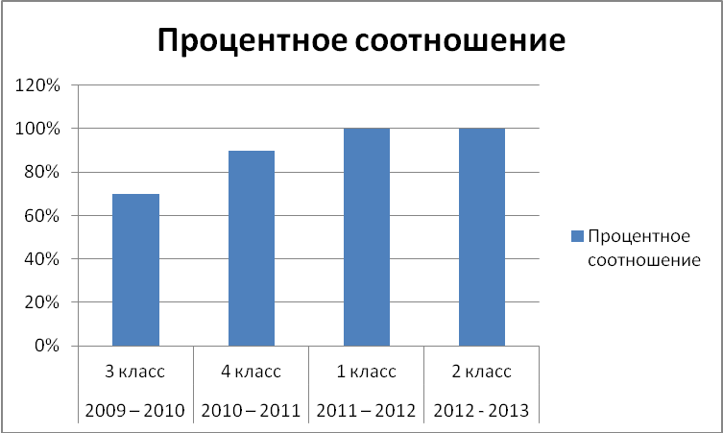

Увлечение учащихся, 2011 – 2012г.
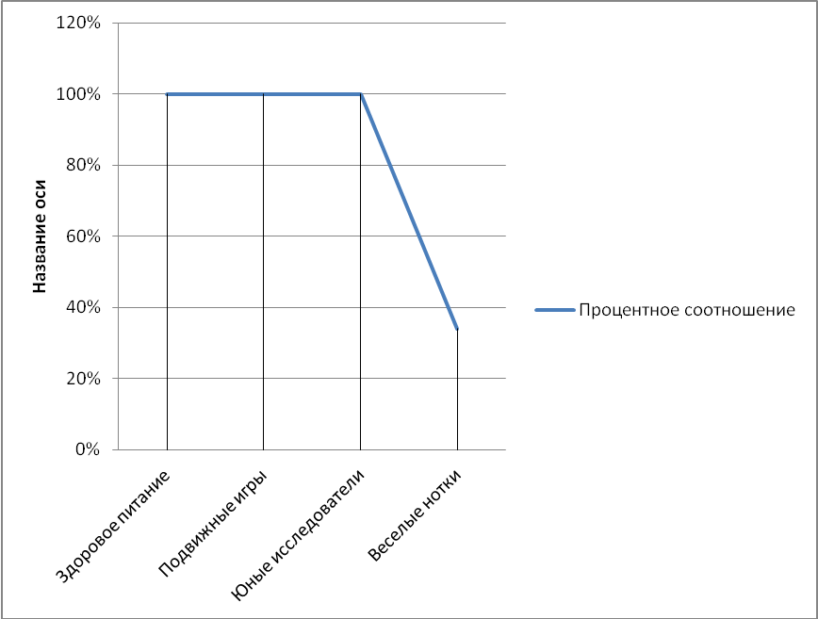

Увлечение учащихся, 2012 -2013г.

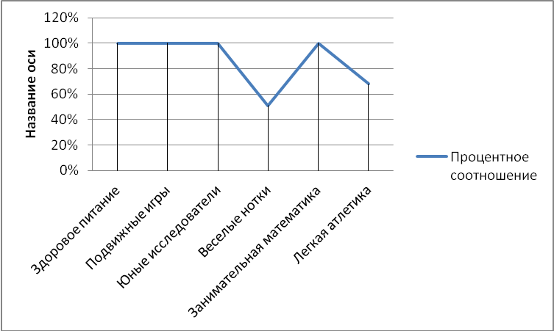
Из данных таблицы и диаграмм видно, что за период с 2009 года по настоящее время занятость учащихся во внеурочное время возросла. Учащиеся стали выбирать наиболее разнообразные виды внеурочной деятельности. Позитивная динамика занятости учащихся отражается на росте мотивации к изучению предметов, увеличению количества и качества творческих и исследовательских работ, активному участию в школьных и внешкольных мероприятиях.
Результативность внеурочной деятельности учащихся за последние 5 лет.
Результаты внеурочной деятельности учащихся (творческие работы учащихся, участие в конференциях, конкурсах, концертах, спортивных соревнованиях) за последние пять лет показали стабильную динамику участия учащихся. В этом большую роль сыграла систематичность проведения внеурочной деятельности.
Приложение № 6

Показатель 4.3. Результаты участия обучающихся в олимпиадах, конкурсах, соревнованиях, конференциях (за последние 5 лет).

Таблица результатов участия обучающихся
в олимпиадах, конкурсах, соревнованиях, конференциях

Учебный год | Название  мероприятия | Статус мероприятия  (муниципальный, региональный, федеральный, международный) | Ф.И.О.  обучающегося | Класс | Результат  участия
2009-2010 | Математический конкурс «Кенгуру» | международный
2009-2010 | «Русский медвежонок-языкознание для всех» | всероссийский
2010-2011 | Математический конкурс «Кенгуру» | международный
2010-2011 | «Русский медвежонок-языкознание для всех» | всероссийский
2011-2012 | «Русский медвежонок-языкознание для всех» | всероссийский
2011-2012 | Математический конкурс «Кенгуру» | международный
2012-2013 | Математический конкурс «Кенгуру» | международный
2012-2013 | «Русский медвежонок-языкознание для всех» | всероссийский

Приложение № 7

Раздел V. Обобщение и распространение собственного педагогического опыта.
Показатель 5.1. Теоретическое представление собственного педагогического опыта (участие в работе научно-практических конференций, педагогических чтений, сетевых профессиональных сообществах и др.) (за последние пять лет).
Теоретическое представление собственного
педагогического опыта

Год | Название  мероприятия | Статус мероприятия  (муниципальный, региональный, федеральный, международный) | Наименование публикации | Выходные данные
2022 г | Всероссийская онлайн-конференция | федеральный | «Итоговая аттестация 2022» | выступил(-а) активным участником Всероссийской

Приложение № 8

Участие в сетевых профессиональных сообществах

Год | Наименование  сообщества | Результат  участия | Адрес сайта/страницы
2012 - 2013 | Социальная сеть работников образования | Знакомство с опытом работы коллег, созданию личного сайта | http://nsportal.ru/  svetlana-babkova

Показатель 5.2. Практическое представление собственного педагогического опыта (участие в конкурсах педагогического мастерства, в сетевых профессиональных сообществах, мастер-классах, педагогических мастерских, семинарах; выступления на педсоветах, заседаниях МО и др.) (за последние пять лет).

Практическое представление собственного
педагогического опыта

Год | Форма представления | Тема опыта | Статус мероприятия  (муниципальный, региональный, федеральный, международный)
2013 | Выступление на конференции перед студентами педагогического колледжа | Реализация ФГОС НОО средствами УМК « перспективная начальная школа» | Муниципальный
2013 | Участие в научно – практической конференции | Реализация ФГОС НОО средствами УМК « перспективная начальная школа» | Региональный

Приложение № 9

Показатель 5.3. Наставничество

Приложение № 11

Раздел VI. Результаты инновационной и экспертной деятельности.

Показатель 6.1. Результаты инновационной деятельности. 6.2. Участие в реализации инновационного и (или) социального проектов (программ).

Результаты участия в реализации инновационного
(социального) проектов

Вид инновационной деятельности | Статус инновационной деятельности (уровень ОУ, муниципальный, региональный) | Наименование (тема, проблема) инновационной деятельности | Статус педагога, личный вклад в реализацию инновационной деятельности | Содержание и результаты инновационной деятельности педагога
Экспериментальная площадка | ОУ | Информационно – коммуникационная компетентность обучающихся. | Разработчик программы, осуществляющий контроль и мониторинг за ходом эксперимента | Работа над информационно – коммуникационной компетентностью обучающихся помогла сформировать критическое и творческое мышление уч-ся, что позволило им успешно решать возникающие проблемы.
Экспериментальная площадка | ОУ | «Программно – методическое обеспечение учебной деятельности младших школьников в условиях реализации общеобразовательных стандартов нового поколения». | Разработчик программы, осуществляющий контроль и мониторинг за ходом эксперимента | Углублённое изучение учебной программы поможет выявить связь между требованиями Стандарта, образовательным процессом и системой оценки результатов освоения Образовательной программы,с требованиями Стандартов по каждой группе планируемых результатов (личностных, метапредметных, предметных результатов).

Приложение № 10

Показатель 6.2. Результаты участия в экспертизе и мониторинге (за последние 5 лет).

№ | Участие в экспертизе | Год проведения
1 | Экспертное заключение по итогам экспертизы практической деятельности Фадеевой Т.Н. | 2013
2 | Характеристика на студентку МППК Бабкову В.Ю. | 2013
3 | Рецензия  на рабочие программы по предметам  для обучающихся 1 – 4 классов  МКОУ «Восходская средняя общеобразовательная школа»  (составитель: Будёновских Н.Н.) | 2013
4 | Рецензия  на рабочие программы по предметам  для обучающихся 4 класса  МКОУ «Восходская средняя общеобразовательная школа»  (составитель: Аникина Т.В.) | 2013
5 | Характеристика на студентку МППК Волкову А.А. | 2014
6 | Характеристика на студентку ШГПИ Холкину Л.А. | 2012

Приложение № 11

Раздел VII. Результаты непрерывного профессионального саморазвития.

Показатель 7.1. Освоил индивидуальную программу планового повышения квалификации – 72 часа.
Показатель 7.2. Освоил программные модули вне планового повышения квалификации.

Участие в курсах повышения квалификации

Наименование учреждения и сроки прохождения курсов | Форма  курсов (ТК, ДК, ИК) | Тема курсов (наименование программы повышения квалификации) | Объём курсов (программы) | Результат участия в курсах (в том числе «продукты», созданные в рамках курсов)
ИРОСТ,  г. Курган  с 24.01-04.02.2011г. | Курсы повышения квалификации | Стратегии обновления содержания начального общего образования в условиях введения Федеральных госудорственных образовательных стандартов общего образования ( Начальная школа) | 72 часа | удостоверение № 0170
ИРОСТ  06.09.2011г. | Курсы повышения квалификации | «Формирование УУД» | 2 часа | удостоверение № 0012
ИРОСТ  с 26.04.2012-27.04.2012г. | Курсы повышения квалификации | «Реализация ФГОС НОО средствами УМК « Перспективная начальная школа» | 14 часа | удостоверение № 1950

Приложение № 12

Показатель 7.3. Принял участие в семинарах, вебинарах, круглых столах, тренингах и др. муниципального, регионального и федерального уровней.

Участие в семинарах, вебинарах,  круглых столах, тренингах | Уровень  (муниципальный, региональный, федеральный) | Тема (наименование программы повышения квалификации) | Ответственный за проведение | Место проведения, сроки проведения
Круглый стол  12.02.2013г | региональный | « Из опыта работы учителей западного округа по реализации проекта « Интеллектуал Зауралья. Шахматный всеобуч» | 2 часа МКОУ «Альменевская СОШ» | удостоверение № 1133.
Конференция  12.02.2013г | региональный | « Из опыта работы учителей западного округа по реализации проекта « Интеллектуал Зауралья. Шахматный всеобуч. Методика проведения занятий». | 2 часа МКОУ «Альменевская СОШ» | удостоверение № 1101
Семинар  28.02.2012г | муниципальный | « Исследовательская деятельность обучающихся: организация алгоритм построения и оформление работ» | «Мишкинская СОШ» 2 часа | удостоверение  № 0210

Приложение № 12

Показатель 7.4. Работа по самообразованию учителя.

Данные о самообразовательной деятельности
Тема по самообразованию | Содержание деятельности | Сроки работы  над темой | Форма представления (результат)
«Использование информационно-коммуникационных технологий для активизации познавательного интереса и творческой деятельности учащихся». | 2009 - 2015 | 2009 - 2015 | Выступление на МО

Приложение № 13

Показатель 7.5. Наличие личного сайта с организацией обратной связи с педагогами, родителями, обучающимися (наличие действующего форума, информации для педагогов, родителей, обучающихся).

Показатель 7.6. Наличие профессионального блога или веб-страницы

Ведение личного сайта, профессионального блога, веб-страницы

Наличие |  | Адрес
Личный сайт | создан | http://nsportal.ru/  svetlana-babkova

